CONTRATO DE ADHESIÓN AL ESPACIO DE DATOS VegDS

En Granada, a de de 2025

COMPARECEN

De una parte, JOSÉ LUIS CASTILLO LORENZO, mayor de edad, con NIF nº 74668897H, actuando como Administrador único de CELTIBERIAN SOLUTIONS SL., con domicilio social en Av. de la Innovación 1, BIC-Granada, 18016 Granada. Con correo electrónico administracion@celtiberian.es. En adelante, El Promotor/Operador/Autoridad del Espacio de Datos.

De otra parte,____________________________________, mayor de edad, con NIF_____________________________, actuando como _______________________de _____________________________con CIF_______________________ con domicilio en_____________________________________________. Con correo electrónico ____________________________________________, en adelante, La Empresa Adherida.

Ambas partes manifiestan encontrarse facultados plenamente para la firma del presente contrato, en la representación en la que concurren, asumiendo su responsabilidad personal directa e ilimitada en caso contrario, a cuyo efecto realizan las siguientes

EXPONEN
- Que El Promotor es titular y operador del espacio de datos VegDS, orientado al sector agroalimentario y basado en principios de interoperabilidad, soberanía y economía del dato.
- Que La Empresa Adherida ha decidido incorporarse a VegDS en el marco de la ayuda concedida por Red.es, cumpliendo con las actuaciones subvencionables previstas en el art. 16 de la Orden reguladora.
- Que ambas partes desean formalizar por escrito las condiciones de dicha incorporación.
- Que el presente contrato de adhesión tiene valor de prueba documental de la incorporación efectiva al espacio de datos VegDS, conforme a lo previsto en el artículo 3.2 de la Orden TDF/758/2025, de 11 de julio.
  - Asimismo, este contrato constituye prueba documental de la incorporación efectiva de la Empresa Adherida al espacio de datos VegDS, en los términos del artículo 3 de la Orden TDF/758/2025, junto con la posesión de identidad en el registro de participantes y la disponibilidad de datasets y metadatos preparados.
CLÁUSULAS GENERALES
Primera. Objeto
El presente contrato tiene por objeto regular la adhesión de La Empresa Adherida al espacio de datos VegDS, incluyendo:
- El acceso a datasets y servicios disponibles en el catálogo de VegDS.
- La publicación de datasets propios en condiciones acordadas.
- La participación en uno o varios casos de uso definidos.

Segunda. Alcance de la adhesión
- La Empresa Adherida tendrá la condición de Proveedor y Consumidor de datatos dentro del ecosistema VegDS.
- La adhesión permitirá:
  - Acceder a datasets publicados por otros participantes bajo las condiciones ODRL asociadas.
  - Publicar datasets propios en el catálogo de VegDS con metadatos normalizados.
  - Integrarse técnicamente mediante el conector VegDS (basado en Eclipse EDC).
Tercera. Duración
El presente contrato tendrá una duración inicial de 24 meses, prorrogable de mutuo acuerdo.

Cuarta. Condiciones económicas
- La adhesión en el marco del Kit Espacio de Datos se realiza bajo la oferta comercial presentada por El Promotor y aceptada por La Empresa Adherida.
- Los costes asociados a la integración técnica y jurídica podrán ser financiados con cargo a la ayuda concedida, según la resolución de Red.es.
Quinta. Obligaciones de las partes
- El Promotor:
  - Mantener operativo el espacio de datos VegDS y garantizar su conexión con el resto de la federación.
  - Facilitar soporte técnico para la incorporación de La Empresa Adherida.
  - Cumplir con la normativa de protección de datos, ciberseguridad y estándares de interoperabilidad.
- La Empresa Adherida:
  - Proporcionar los datos y metadatos acordados, asegurando su calidad y licenciamiento.
  - Utilizar los datos obtenidos conforme a las condiciones ODRL.
  - Cumplir con la normativa aplicable en materia de protección de datos y derechos de terceros.
Sexta. Protección de datos
Ambas partes se comprometen a cumplir con la normativa vigente en materia de protección de datos (Reglamento (UE) 2016/679 y LOPDGDD), en calidad de responsables independientes de tratamiento, salvo que se acuerde expresamente otra relación.

Séptima. Confidencialidad
Toda la información intercambiada en el marco de este contrato se considerará confidencial y no podrá ser divulgada a terceros sin consentimiento previo y por escrito, salvo obligación legal.

Octava. Resolución
El contrato podrá resolverse por:
- Incumplimiento grave de las obligaciones contractuales.
- Mutuo acuerdo entre las partes.
- Causas de fuerza mayor.
Novena. Legislación aplicable y jurisdicción
Este contrato se regirá por la legislación española. Las partes se someten a los juzgados y tribunales de Granda para la resolución de cualquier conflicto derivado del mismo.
Con carácter previo a la vía judicial, las partes acuerdan someter cualquier controversia derivada de la interpretación o ejecución del presente contrato a un procedimiento de mediación institucional en el marco de la Ley 5/2012, de mediación en asuntos civiles y mercantiles, designando de común acuerdo una institución de mediación reconocida. En caso de no alcanzarse un acuerdo en el plazo de 30 días desde la solicitud de mediación, cualquiera de las partes podrá acudir a los tribunales de Granada.

Cláusula Décima. Gobernanza

En particular, las partes reconocen que VegDS implementa las cuatro capas de interoperabilidad definidas en la Especificación UNE 0087: legal, organizativa, semántica y técnica.
- Gobernanza del espacio de datos
Ambas partes se comprometen a mantener la alineación estratégica del proyecto con los objetivos comunes de VegDS, fomentar relaciones de colaboración entre actores del ecosistema, generar un entorno de confianza mutua y cumplir con la normativa aplicable en materia de protección de datos, propiedad intelectual y ciberseguridad.
Como mecanismo previo a la mediación institucional prevista en este contrato, la Autoridad del Espacio podrá designar un Comité de Resolución de Incidencias, compuesto por representantes de los participantes, que actuará con carácter consultivo y resolverá conflictos de uso de datos en un plazo máximo de 15 días naturales.
- Gobernanza de la interoperabilidad
Las partes acuerdan seguir las reglas y mecanismos definidos por VegDS para garantizar un intercambio de información fluido, seguro y conforme a los estándares de interoperabilidad técnica establecidos (incluyendo los definidos en la Especificación UNE 0087 y, en su caso, estándares europeos asociados).
- Gobernanza de los datos
La Empresa Adherida y el Promotor definen y respetan principios, reglas, procesos y responsabilidades para la correcta gestión, acceso, uso y protección de los datos compartidos. Esto incluye la aplicación de licencias y condiciones ODRL, medidas de seguridad para la integridad y confidencialidad, y procedimientos para la respuesta ante incidentes.
Asimismo, las partes reconocen la existencia de un Libro de Reglas y Roles de VegDS, que se incluye en las cláusulas de gobernanza del presente contrato. Dicho Libro establece de forma detallada los derechos, obligaciones, responsabilidades y procedimientos aplicables a cada rol del ecosistema (Promotor, Autoridad de Gobierno, Operador, Proveedor de datos, Consumidor, Intermediario de confianza y Proveedor de servicios). El Libro de Reglas y Roles podrá ser actualizado por la Autoridad del Espacio de Datos, previa comunicación a los participantes, y será de obligado cumplimiento en tanto que parte integrante del presente contrato.
Hasta la constitución de un órgano independiente de gobernanza, Celtiberian Solutions, en su condición de Promotor, ejercerá también de Autoridad de Gobierno del espacio de datos. No obstante, se compromete a promover la creación de una entidad neutral (fundación, comité o patronato) que asuma dicho rol en el futuro, cuando VegDS alcance suficiente madurez y participación.

Cláusula Undécima. Garantía de funcionamiento
El Promotor garantiza la operatividad del espacio de datos VegDS y el acceso de La Empresa Adherida a sus funcionalidades básicas (conexión técnica mediante conector EDC, acceso al catálogo de datasets y ejecución de casos de uso acordados) durante un periodo mínimo de 24 meses a contar desde la firma del presente contrato.
A efectos de auditar el cumplimiento de la presente garantía, se establecen los siguientes niveles de servicio (SLA):
– Disponibilidad mínima del conector EDC y del catálogo de datasets: 95 % mensual.
– Tiempo máximo de respuesta a incidencias reportadas por La Empresa Adherida: 72 horas laborables.
– Tiempo máximo de resolución de incidencias críticas que impidan el acceso al espacio de datos: 7 días naturales.
El incumplimiento reiterado de estos niveles de servicio podrá ser considerado causa de resolución anticipada del contrato.
Cláusula Duodécima. Desvinculación y gestión de datos
En caso de que La Empresa Adherida decida abandonar el espacio de datos VegDS o se produzca la resolución del presente contrato:
– Los datasets publicados por La Empresa Adherida serán deshabilitados del catálogo en un plazo máximo de 15 días naturales desde la fecha de comunicación de la desvinculación.
– Los datos compartidos hasta la fecha permanecerán accesibles únicamente para los consumidores que ya hubieran adquirido derechos de uso conforme a los contratos ODRL vigentes, respetando las condiciones y plazos pactados.
– El Promotor eliminará cualquier copia residual de los datos en sus sistemas operativos, salvo aquellas que deban conservarse por obligación legal, contractual o de auditoría.
– La Empresa Adherida mantendrá la responsabilidad sobre la veracidad y licencias de los datos proporcionados durante el periodo de adhesión, incluso después de su salida.
– La Autoridad del Espacio de Datos garantizará la trazabilidad y conservación de evidencias contractuales de las transacciones realizadas.

Cláusula Decimotercera. Cumplimiento normativo, DNSH y antifraude
Las partes declaran que las actuaciones derivadas del presente contrato respetan el principio de “No causar un perjuicio significativo” (DNSH), conforme al Reglamento (UE) 2020/852 y demás normativa aplicable, y se comprometen a adoptar medidas eficaces para prevenir fraude, corrupción y doble financiación, en línea con lo previsto en el Plan de Recuperación, Transformación y Resiliencia (PRTR).
Asimismo, las partes se comprometen a colaborar en las verificaciones y auditorías que pudieran realizarse por las autoridades competentes, aportando la documentación necesaria para garantizar la trazabilidad de los fondos y actuaciones.

CLÁUSULAS DE GOBERNANZA - LIBRO DE REGLAS Y ROLES
Cláusula Primera. Órganos de Gobierno
El presente conjunto de cláusulas constituye el Libro de Reglas y Roles del espacio de datos VegDS, de obligado cumplimiento para todos los participantes. El mismo podrá ser actualizado por la Autoridad del Espacio de Datos, previa notificación a los participantes, y forma parte integrante del contrato de adhesión.
Inicialmente se contempla que el operador del espacio de datos, Celtiberian, ejerza también la autoridad del mismo. En un estado tan temprano es importante garantizar la agilidad en la toma de decisiones.
En el futuro se podría crear una comisión o panel con representantes de todos los participantes.
- Gestión de la propiedad del espacio:
La propiedad del espacio será al menos inicialmente de Celtiberian, ya que es quien invertirá en su desarrollo y debe recuperar la inversión. En el futuro la propiedad podría traspasarse a una fundación con patronos del ecosistema a cambio de un precio justo.
En cuanto a los datos, los Proveedores mantendrán la propiedad de sus datos privados, y los Consumidores podrán usar aquellos que hayan adquirido, con los límites que marque el acuerdo firmado entre las partes.
- Responsabilidad de cada participante:
o Promotor del espacio de datos:
▪ Impulsar el entorno de compartición y explotación
▪ Generación de comunidad
▪ Articular el modelo de negocio
▪ Dinamizar la innovación y el desarrollo de nuevos servicios de valor añadido
o Autoridad del espacio de datos:
▪ Gobierno y gestión
▪ Resolución de dudas legales, administrativas y disputas
o Operador del espacio de datos:
▪ Implementación y despliegue técnico del espacio de datos
▪ Resolución de problemas y dudas técnicas
▪ Gestión de la seguridad, escalabilidad y disponibilidad
o Proveedores de datos:
▪ Recopilar datos del mayor valor posible
▪ Ordenar y limpiar los datos
▪ Hacerlos accesibles al espacio
▪ Establecer las condiciones de compartición (precio, restricciones de uso, etc)
▪ Informar de posibles incidencias en los datos (periodos sin datos, pausas por mantenimiento, etc).
o Consumidores de datos:
▪ Cumplir con los requisitos establecidos para el uso de los datos.
▪ Realizar en todo caso un uso ético y responsable de los mismos.
▪ Informar de ciberataques o robos que puedan poner en riesgo el control efectivo de los datos.
o Intermediarios de Confianza:
▪ Proporcionar un almacenamiento seguro para los datos.
▪ Vigilar la seguridad según las mejores prácticas de la industria.
▪ Respetar y hacer respetar las restricciones de uso de los datos.
▪ Opcionalmente, proporcionar medios computacionales para el entrenamiento de modelos de IA.
o Proveedores de Servicios:
▪ Respetar y hacer respetar las condiciones establecidas pare el uso de los datos.
▪ Mantener la relación con los consumidores, en la medida que sea posible, dentro del espacio de datos.
▪ Para actividades offline generadas a partir del espacio de datos, mantener la facturación de las mismas dentro del espacio. La evasión del pago de comisiones supone un daño financiero importante para el espacio, por lo que se considerará una infracción muy grave y comportará sanciones.
▪ Proporcionar servicios de calidad, acorde a las especificaciones dadas a los consumidores. Los problemas continuados de calidad dañan la reputación del espacio y por comportarán sanciones.

Cláusula Segunda. Relación entre los Participantes
Los participantes se relacionan mediante contratos firmados digitalmente en los que se establecen los términos de uso de forma confiable, previa identificación verificable de sus credenciales. Dichos términos incluyen aspectos clave como el precio o las restricciones de uso. En términos funcionales, la relación entre los participantes se resume en la siguiente tabla:
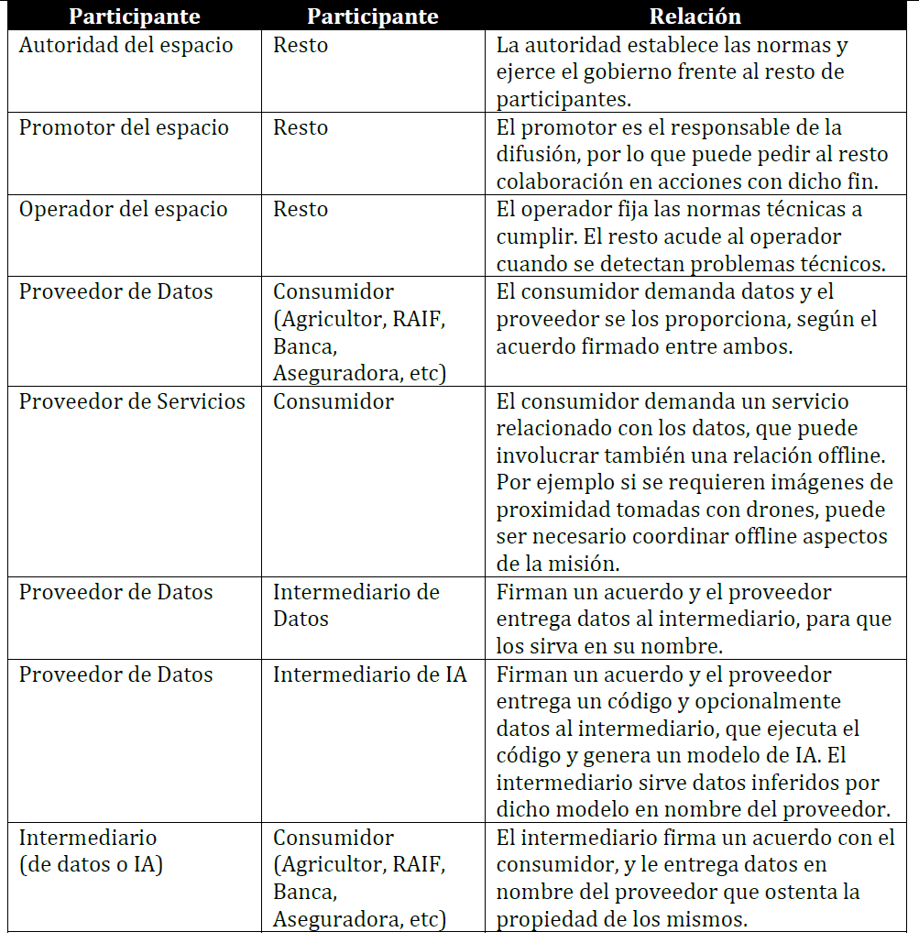
Cláusula Tercera. Normas de funcionamiento y mecanismos para la toma de decisiones
Las normas de funcionamiento las establece la Autoridad del Espacio de Datos. Sin perjuicio de que puedan refinarse más adelante, las principales son estas:
1) Todos los participantes deben ejercer un control efectivo sobre los datos que reciban del espacio de datos, no pudiendo cederlos ni delegarlos salvo que los contratos firmados se lo permitan, y garantizando que cualquier uso o cesión de los mismos no produce una oportunidad de explotación ilegal para si mismo o un tercero.
2) Todos los participantes son responsables de la veracidad, custodia y buen uso de sus credenciales, así como de la comunicación inmediata de cualquier cambio relevante o robo de las mismas.
3) Los proveedores son responsables de la veracidad y calidad de los datos que proporcionan, debiendo especificar el origen de los mismos y garantizando que poseen los derechos suficientes para ceder su explotación a terceros.
4) Los consumidores deben utilizar los datos de un modo ético, no pudiendo en ningún caso usarlos para cometer fraude o dañar a terceros. A modo de ejemplo, no podrán usarse para generar alarma o dañar reputacionalmente a otros agricultores.
5) Los proveedores son responsables de la seguridad y disponibilidad de sus datos. En caso de no contar con los recursos para ello, deberán acordar la prestación del servicio con un intermediario de confianza.
Cláusula Cuarta. Políticas de Uso
Las políticas de uso especifican quién tiene acceso a los datos y en qué medida. Se especificarán en ODRL y los participantes ejercerán el control de las mismas en los conectores. A continuación, se esbozan algunas de estas políticas:
o Datos públicos (RAIF, SIGPAC, OpenMeteo, Sentinel2): serán accesibles por todo el mundo a través de un intermediario de confianza, que establecerá un límite de peticiones por unidad de tiempo.
o Datos de plagas: serán accesibles por todo el mundo previo pago, con un límite de peticiones por unidad de tiempo.
o Datos públicos o privados para entrenamiento: serán accesibles sólo para los intermediarios de confianza, que servirán los datos en nombre del propietario y recibirán una parte del pago por su uso. También existirá un límite de peticiones por unidad de tiempo.

En prueba de conformidad con cuanto antecede, firman ambas partes el presente documento, por duplicado ejemplar.

Por El Promotor
[Firma y nombre]
[Cargo]

Por La Empresa Adherida
[Firma y nombre]
[Cargo]

